# 定义组合接口

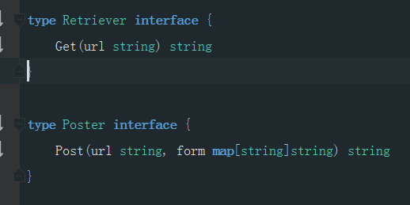

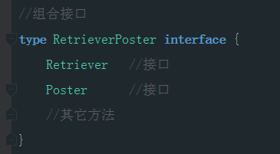

# 实现组合接口

跟普通接口一样，某个结构体拥有组合接口的所有方法就实现了该组合接口